Новости на 20.09.2026
1. Самая массированная атака на Москву: за ночь сбито больше 1100 дронов, в Подмосковье двое погибших, повреждён НПЗ
Минобороны сообщило, что за ночь ПВО уничтожила свыше 1100 украинских беспилотников, а за сутки 1951, плюс восемь управляемых авиабомб, четыре снаряда HIMARS и восемь крылатых ракет «Фламинго». Сергей Собянин написал, что с субботы «на всех рубежах» отбито больше 1600 дронов, 450 из них на подлёте к столице, и назвал атаку самой массированной за всё время: она «была спланирована с целью срыва выборов», но цели не достигла. Губернатор Андрей Воробьёв сообщил, что с трёх до пяти утра над 17 округами Подмосковья сбили и подавили 249 беспилотников. Над Брянской областью уничтожены 210, над Воронежской 43, над Рязанской 32.
В Софьино Раменского округа дрон попал в трёхэтажный дом, погибла женщина 44 лет, в Орехово-Зуевском округе в загоревшемся частном доме погиб пожилой мужчина. Всего пострадали 20 человек, среди них трое детей, 15 госпитализированы. В Котельниках повреждены три многоквартирных дома, из 21-этажного дома в Раменском эвакуировали 400 человек, повреждения зафиксированы в Истре, Коломне, Люберцах и по 20 адресам в Домодедово. В Москве дрон попал в здание на Ореховом бульваре и повредил объект на территории Московского НПЗ, пострадавших в городе нет. Четыре столичных аэропорта на несколько часов закрывались, отменены и задержаны почти 450 рейсов. Следственный комитет возбудил дело о теракте.
Председатель участковой комиссии из Ленинского округа Наталья Санайхина, которой обломками выбило окна и двери и посекло ноги, утром вышла на участок и открыла голосование, рассказала Элла Памфилова.
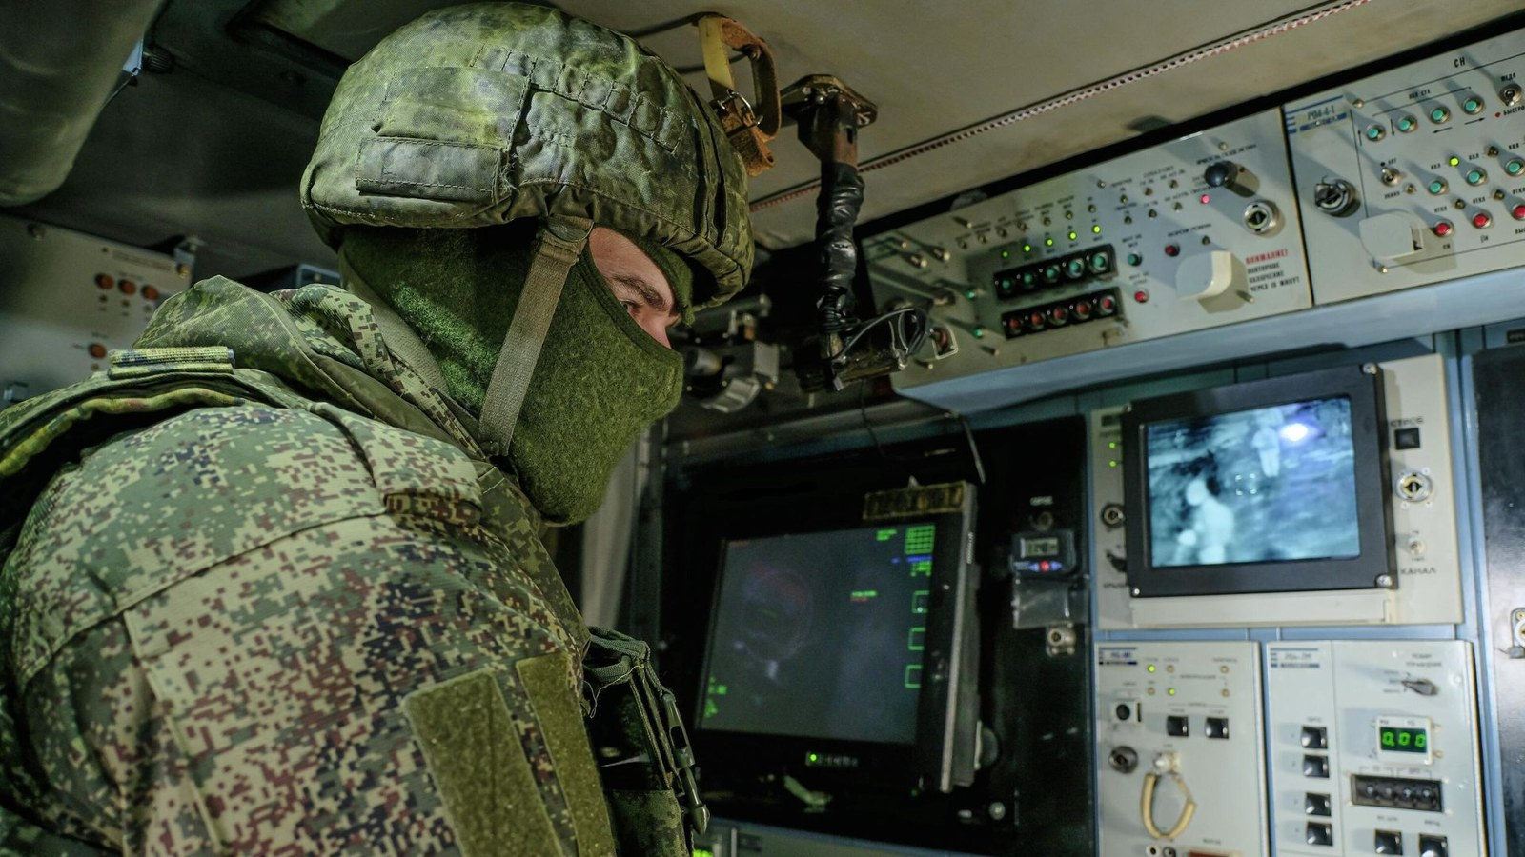
Источник: kommersant.ru · interfax.ru · interfax.ru (2) · interfax.ru (3) · interfax.ru (4) · ria.ru · kommersant.ru (2) · kommersant.ru (3) · interfax.ru (5) · kommersant.ru (4) · interfax.ru (6)
Видео: последствия в Котельниках, РЕН ТВ · Собянин о самой массированной атаке, РЕН ТВ · что известно об атаке, «Известия» · пострадавшие в Ленинском округе, «Москва 24»
2. Последний день выборов: явка больше 45%, вброс в Марий Эл отменил ящик бюллетеней, в Херсонской области при ударе по автобусу погибла член УИК
К утру воскресенья явка на выборах всех уровней превысила 45%, на федеральной платформе электронного голосования проголосовали 85% записавшихся, это 3,4 млн человек, в Москве электронно проголосовали больше 2,8 млн. На Чукотке и Камчатке участки уже закрылись и начали подсчёт. Общественные наблюдатели заявили, что грубых нарушений нет, а Памфилова рассказала о голосовании через спутниковый интернет в Ненецком округе.
На участке в селе Азаново в Марий Эл наблюдатели от КПРФ по видеонаблюдению зафиксировали вброс: член комиссии получила бюллетени без паспорта, а при опускании в ящик они рассыпались на несколько частей. Четверых членов комиссии, включая председателя и его заместителя, отстранили, ящик опечатали, все бюллетени в нём признаны недействительными. В Коми после закрытия участка в селе Медвежская подожгли запасной вход, документы не пострадали, поджигатель задержан.
В Херсонской области украинский беспилотник ударил по автобусу, погибли два человека, одна из них член участковой комиссии №220 Нижнесерогозского района, работавшая на выборах с 2023 года, СК возбудил дело о теракте. В Запорожской области ВСУ ударили по участку в школе. Депутаты Карачаево-Черкесии единогласно переизбрали главой республики Рашида Темрезова, который руководит регионом с 2011 года.
Источник: interfax.ru · interfax.ru (2) · interfax.ru (3) · interfax.ru (4) · interfax.ru (5) · interfax.ru (6) · interfax.ru (7) · interfax.ru (8) · interfax.ru (9) · ria.ru
Видео: Памфилова об ударе по автобусу, «Известия» · Памфилова о диверсиях, «Известия» · сюжет Первого канала об ударе по автобусу
3. Итальянская пресса: среди иностранных наблюдателей на выборах в Госдуму пять итальянцев, ОБСЕ не приглашена с 2018 года
Corriere della Sera и Il Tempo пишут, что среди 1100 международных наблюдателей из 133 стран, приглашённых на выборы в Госдуму, есть пять граждан Италии: историк Анджело д'Орси, эксперт по геополитике Джорджо Дески, представитель издания Il Diplomatico Донато Лоренцо Тилли, пресс-секретарь Международной дипломатической обсерватории Раффаэле Пальмьери и юрист-международник Стефано Тесса. Их пригласила Международная ассоциация политической и электоральной экспертизы, которая, по данным газет, работает при поддержке российских государственных структур и по приглашению Общественной палаты. Итальянские издания напоминают, что наблюдателей ОБСЕ Москва не приглашает с 2018 года.
Сами наблюдатели оценивают голосование положительно. Д'Орси, объехавший около двадцати участков в Москве, сказал, что выборы проходят «в совершенно спокойной атмосфере», а его впечатлило внимание к контролю за корректностью голосования и электронные форматы. Глава ассоциации Вито Гриттани назвал выборы «абсолютно прозрачными», а диалог Европы и России «априори мёртвым», потому что европейцы «не хотят слышать правду».
Не позиция канала — приводится как публикации итальянской прессы и оценки самих наблюдателей.
Источник: corriere.it · iltempo.it · osnmedia.ru · ria.ru
Видео: наблюдатель из Европы о различиях выборов, РИА · Гриттани об отношении европейцев, РИА
4. Минобороны: в Киеве поражён дата-центр с разведданными и склад Fire Point, в Одесской области разбит мост, танкер и судно с оружием
Минобороны сообщило об ударах высокоточным оружием и беспилотниками по дата-центру «Би-Мобайл» в Киеве, который хранил и передавал данные, в том числе разведывательные, по складу оружейной компании Fire Point, предприятию радиоэлектроники «Радионикс», логистическому центру «Новой почты» и судну, доставившему военный груз в порт Одессы. В Черноморске поражён танкер, в Одесской области автомобильный мост, «Герани» уничтожили два радара ВСУ в Одесской и Днепропетровской областях.
Группировка «Север» продолжает сжимать окружение под Волчанском и расширяет внешнюю зону контроля, бои идут у Варваровки, Грачёвки, Резниково и Хижняково, окружённые, по данным ведомства, потеряли за сутки больше 30 человек. На других направлениях российские войска улучшили позиции.
Источник: ria.ru · interfax.ru · interfax.ru (2) · interfax.ru (3) · interfax.ru (4) · interfax.ru (5) · interfax.ru (6) · interfax.ru (7)
Видео: кадры Минобороны с поражением танкера в Черноморске · кадры удара «Гераней» по танкеру, News.ru · обзор ударов, Lenta.ru
5. Медведев: на «русофобские мерзости» США отвечать военным сдерживанием; Китай и Индия не откажутся от российской нефти
Дмитрий Медведев после подписания Трампом закона Грэма написал, что «на русофобские мерзости» надо отвечать «языком прямого военного сдерживания», американцы понимают только его. Депутат Госдумы Андрей Колесник пояснил, что речь об укреплении обороны и модернизации вооружений, а не о нападении. Дмитрий Песков сказал, что закон «однозначно не может иметь позитивного влияния», а посольство России в Вашингтоне назвало его «медвежьей услугой» администрации Трампа.
Минторг Китая заявил, что Пекин «последовательно выступает против санкций, не утверждённых ООН», ведёт торговлю на равноправной основе и оставляет за собой право на ответные меры. Глава индийского аналитического центра GTRI Аджай Шривастава написал, что ни отказ от российской нефти, ни торговое соглашение не защитят Индию от новых действий США, поэтому Нью-Дели стоит продолжать покупать выгодную нефть.
Не позиция канала — заявления Пекина и индийского аналитика приводятся как чужие оценки.
Источник: lenta.news · iz.ru · interfax.ru · lenta.ru
Видео: сюжет РИА о заявлении Медведева · Медведев о борьбе с санкциями, «Вести»
6. Рябков: в ближайшие недели Россия и США встретятся по «раздражителям» в отношениях
Замглавы МИД Сергей Рябков сказал РИА Новости, что в ближайшие недели ожидается очередная встреча представителей России и США по устранению раздражителей в двусторонних отношениях. Такие контакты, по его словам, стали регулярными, но темп продвижения медленнее, чем хотелось бы, и Москва готова продолжать диалог.
Накануне МИД сообщил, что встреча Сергея Лаврова с Марко Рубио на Генассамблее ООН прорабатывается.
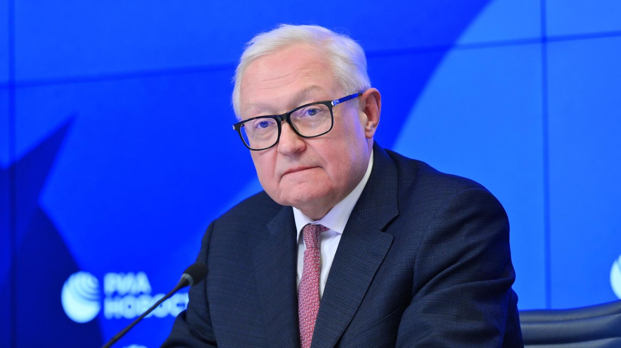
Источник: ria.ru
Видео: Рябков о переговорах с США, «Вести» · сюжет «Известий»
7. Иран передал через Катар три условия для переговоров с США, Трамп прервал отдых в Кэмп-Дэвиде
Секретарь Высшего совета национальной безопасности Ирана Мохсен Резаи сказал Al Jazeera, что Тегеран передал через катарских посредников условия возобновления переговоров: «прекращение войны на всех фронтах, разморозка наших средств и снятие морской блокады». Требование репараций из списка исчезло, ответа Трампа Иран ждёт. Спикер парламента Мохаммад Багер Галибаф заявил, что перед переговорами надо «отбросить врага и нанести сокрушительные удары всей военной мощью».
Трамп в субботу досрочно покинул Кэмп-Дэвид и вернулся в Белый дом, причин не объяснили, американские СМИ связывают это с ударами хуситов по Эр-Рияду и иранскими условиями. Глава Центрального командования Брэд Купер заявил, что США за последние месяцы обеспечили проход через Ормузский пролив больше 1 млрд баррелей нефти и 2 тысяч судов, а Иран из-за блокады не вывез ни барреля. Иранские военные назвали эти цифры не соответствующими действительности.
Не позиция канала — приводится как заявления Тегерана и Вашингтона.
Источник: aljazeera.com · interfax.ru · aljazeera.com (2) · lenta.ru · interfax.ru (2) · interfax.ru (3)
Видео: интервью Резаи, Al Jazeera, YouTube · Трамп возвращается из Кэмп-Дэвида, Fox News · сюжет о возвращении Трампа, YouTube
8. Хуситы впервые с июля ударили баллистической ракетой по Эр-Рияду, Турция обещает Саудовской Аравии военную помощь
Саудовская коалиция сообщила, что ПВО перехватила баллистическую ракету хуситов, выпущенную по Эр-Рияду, в столице впервые с начала июльской эскалации звучала воздушная тревога. У аэропорта имени короля Халида загорелось топливохранилище, над ним поднялся столб чёрного дыма. Представитель хуситов Яхья Сариа заявил об ударах крылатыми и баллистическими ракетами и дронами по «чувствительным» объектам в Эр-Рияде и по объекту Aramco в Янбу. Иордания, ООН и Совет сотрудничества стран Залива атаки осудили.
Глава МИД Турции Хакан Фидан в эфире NTV сказал, что Анкара видит «очень серьёзные атаки на территориальную целостность и суверенитет Саудовской Аравии» и готова закрыть военные потребности королевства по Мекканскому оборонному соглашению Турции, Саудовской Аравии и Пакистана. В Йемене идут самые тяжёлые бои с перемирия 2022 года.
Не позиция канала — приводится как заявления сторон конфликта и Анкары.
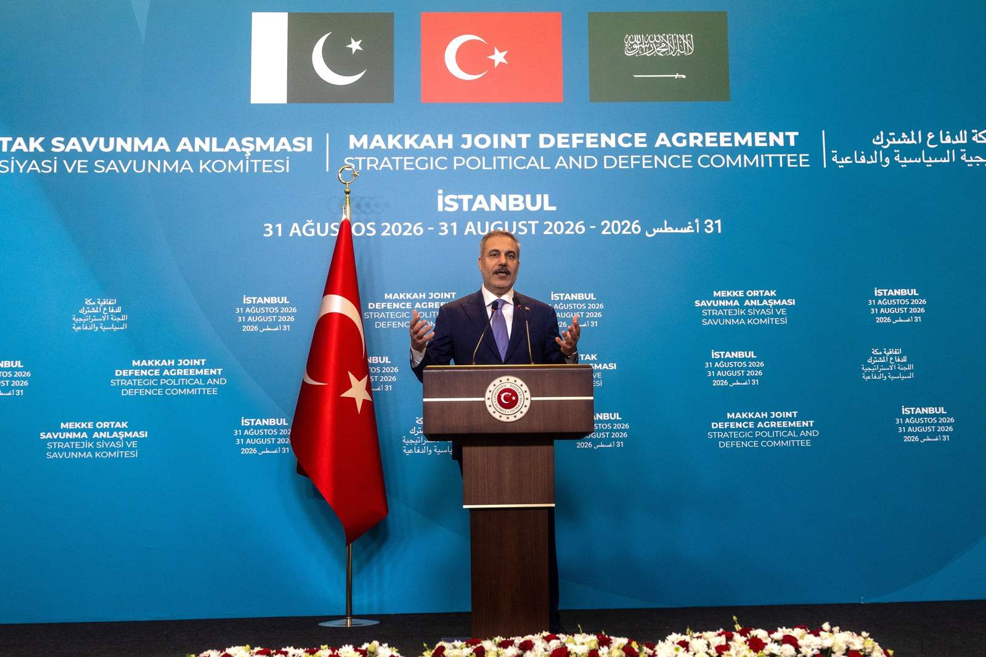
Источник: aljazeera.com · aljazeera.com (2)
Видео: дым у аэропорта Эр-Рияда, India Today, YouTube · хуситы об ударе по топливохранилищу, DW, YouTube · перехват ракеты, Arab News
9. Военный комитет НАТО возглавит немецкий генерал Бройер, нынешний председатель заявил, что «альянс готов»
На конференции начальников генштабов НАТО в Копенгагене следующим председателем Военного комитета альянса избран немецкий генерал Карстен Бройер, глава бундесвера с 2023 года, он вступит в должность в июле 2027-го на три года. Нынешний председатель, адмирал Джузеппе Каво Драгоне, заявил: «Альянс готов, структура готова, солдаты, вооружения готовы», и подчеркнул, что НАТО продолжает наращивать силы на восточном фланге.
Владимир Путин накануне говорил, что у России нет агрессивных намерений в отношении Европы, но европейские лидеры открыто готовятся к войне, и призвал «жить дружно».
Не позиция канала — приводится как заявление руководства НАТО.
Источник: interfax.ru · lenta.ru
Видео: избрание Бройера, DW, YouTube · пресс-конференция Военного комитета в Копенгагене, YouTube · сюжет Euronews
10. WSJ: в США обеспокоены здоровьем Си Цзиньпина после саммита БРИКС, визит в Вашингтон намечен на 23 сентября
The Wall Street Journal пишет, что американские чиновники обеспокоены состоянием Си Цзиньпина: на саммите БРИКС в Нью-Дели он в последний момент не пришёл на официальный ужин, вместо него был Ван И. Индийское агентство PTI сообщало, что председатель КНР вернулся в отель отдохнуть, источники газеты говорят о недомогании, подтверждений нет.
Си должен прилететь в США 23 сентября, встреча с Трампом в Белом доме назначена на 24-е. Пекин публикацию не комментировал.
Не позиция канала — приводится как сообщение The Wall Street Journal.
Источник: kommersant.ru
Видео: Си пропустил ужин БРИКС, Firstpost, YouTube · Си вернулся в отель отдохнуть, YouTube
11. Камболов официально избран президентом Южной Осетии, Путин поздравил его по телефону
ЦИК Южной Осетии объявил Марата Камболова избранным президентом: за него проголосовали 27,9 тысячи человек, 84,95%, при явке 82,65%. Путин позвонил Камболову, поздравил с убедительной победой и отметил рекордную явку, в воскресенье направил ему телеграмму.
Тбилиси накануне назвал выборы незаконными.
Источник: interfax.ru
Видео: разговор Путина и Камболова, агентство «Рес» · Путин поздравил Камболова, «Вести»
12. В премьера Венгрии Мадьяра плеснули вином на винном фестивале в Сексарде
Мужчина средних лет выплеснул бокал вина в лицо премьеру Венгрии Петеру Мадьяру, когда тот заказывал еду у прилавка на празднике урожая в Сексарде, куда заехал после визита в Печ. Охрана вывела нарушителя, видео опубликовал сам премьер и назвал напавшего «проигравшим орбановским бойцом, напившимся для храбрости».
В июле в Мадьяра уже плевали на улице. На следующий день он выложил ещё одно видео с праздника, где с ним фотографируются и здороваются сотни людей.
Источник: ria.ru · telex.hu · index.hu
Видео: видео инцидента в Сексарде, Index · сюжет Telex
13. Экс-президент Чили Бачелет сняла кандидатуру с выборов генсека ООН
Бывший президент Чили Мишель Бачелет объявила в видеообращении, что снимает кандидатуру на пост генерального секретаря ООН: в неформальных голосованиях Совбеза она получала мало поддержки, а Чили отозвала свою рекомендацию. Её уход означает, что первой женщиной во главе ООН она не станет, в неформальном рейтинге лидирует Кэролин Родригес-Биркетт из Гайаны.
Москва накануне говорила, что не видит роли ООН в украинском урегулировании при нынешнем генсеке и надеется на пересмотр подхода при новом.
Источник: interfax.ru · aljazeera.com
Видео: Бачелет о снятии кандидатуры, YouTube · Чили отозвала поддержку Бачелет, YouTube
14. Китай за восемь месяцев увеличил закупки российской пшеницы в семь раз, ячменя вдвое
По данным таможни КНР, за январь–август Китай импортировал из России пшеницы на 17,6 млн долларов против 2,5 млн годом раньше, Россия поднялась на пятое место среди поставщиков после Канады, Австралии, США и Аргентины. Закупки ячменя выросли вдвое, до 112 млн долларов, кукурузы в 1,4 раза.
В августе поставки мяса птицы из Китая в Россию впервые превысили российский экспорт в Китай.
Источник: interfax.ru · interfax.ru (2)
Видео: экспорт зерна в Китай вырос в шесть раз за три года, YouTube

